ИНСТРУКЦИЯ ПО ЭКСПЛУАТАЦИИ

УСТАНОВКА ИЗДЕЛИЯ
Изделие устанавливать на выровненную по горизонту поверхность

ПРАВИЛА ТРАНСПОРТИРОВКИ
Изделие должно транспортироваться грузовым транспортом с соблюдением правил для конкретного вида транспорта.

ПРАВИЛА ЭКСПЛУАТАЦИИ
1. Используйте изделие по назначению.
2. Не превышать максимальную нагрузку 300 кг.

ПРАВИЛА ХРАНЕНИЯ
Изделие хранить в помещениях, обеспечивающих сохранность от механических повреждений, попадания влаги и действия агрессивных сред.

ГАРАНТИЙНЫЕ ОБЯЗАТЕЛЬСТВА
Изготовитель гарантирует соответствие изделия техническим требованиям при соблюдении потребителем условий эксплуатации и хранения и при наличии паспорта на изделие.
Гарантийный срок эксплуатации – 12 месяцев со дня получения изделия потребителем. Гарантийный ремонт осуществляется только при наличии паспорта.

СВЕДЕНИЯ О РЕКЛАМАЦИЯХ
В случае обнаружения дефектов и неисправностей потребитель имеет право предъявить рекламацию в течение 30 дней с момента получения изделия, а Изготовитель обязуется удовлетворить требования по рекламации в течение 30 дней с момента её получения. Гарантийный ремонт осуществляется при наличии паспорта.

СВИДЕТЕЛЬСТВО О ПРОДАЖЕ

Дата ________________________ Подпись продавца __________________

Дата ________________________ Подпись покупателя _______________

ООО «Пумори – Спорт»

Пьедестал для инвалидов (с горкой)
Паспорт – описание
П4.000 ПС

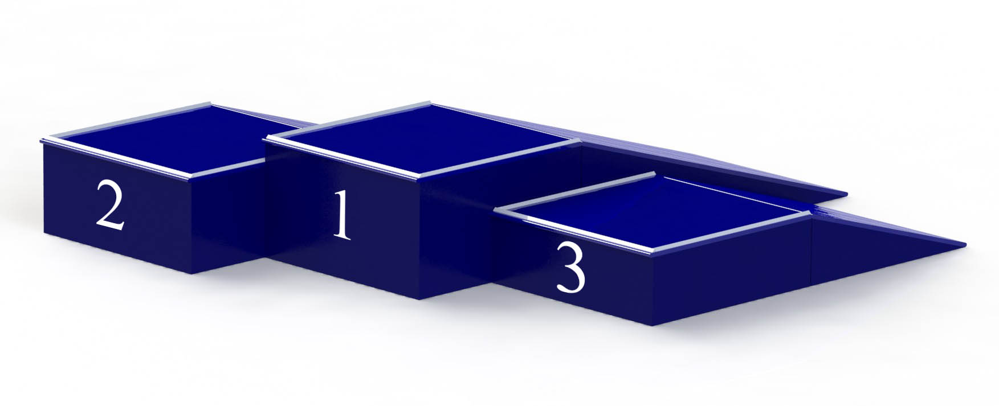

Россия, 620142, г. Екатеринбург, ул. Монтёрская, 3
Тел.: (343) 287-93-70; 287-93-80
E-mail:psp@pumori.ru
www.pumorisport.ru
ТЕХНИЧЕСКОЕ ОПИСАНИЕ

ВВЕДЕНИЕ
Техническое описание предназначено для изучения конструкции и содержит технические данные и сведения об устройстве изделия, необходимые для обеспечения его правильной эксплуатации.

НАЗНАЧЕНИЕ
Пьедестал – спортивный инвентарь, предназначенный для проведения церемоний награждения победителей в спортивных соревнованиях.

ТЕХНИЧЕСКИЕ ДАННЫЕ
Габаритные размеры (не более):
Длина, мм 2900
Ширина, мм 2700
Высота, мм 500
Масса, кг 170

УСТРОЙСТВО ИЗДЕЛИЯ
Используемый сортамент: труба профильная 25х25х2мм, 40х20х2мм, уголок 25х25х4мм
Покрытие: метал ППП, фанера НЦ
Прочие материалы: фанера S18мм, S12мм, профиль алюминиевый, ковролин, метизы.

КОМПЛЕКТНОСТЬ

1. Секция «первое место» 1
2. Секция «второе место 1
3. Секция «третье место» 1
4. Уклон 1 1
5. Уклон 2 1
6. Уклон 3 1
7. Болт М10х50 12
8. Болт М12х45 12
9. Гайка М10 12
10. Шайба 10 увеличенная 12
11. Шайба 12 12

СБОРКА ИЗДЕЛИЯ
Присоединить секциям (1, 2, 3) соответствующие уклоны (4, 5, 6) при помощи метизов (8, 11). Получившиеся конструкции соединить между собой при помощи (7, 9, 10) увеличенные шайбы должны захватывать нижние уголки металлической рамы.

Изготовитель оставляет за собой право на изменения конструкции, не ухудшающие эксплуатационные характеристики изделия.

СВИДЕТЕЛЬСТВО О ПРИЕМКЕ
Заводской №: П4
соответствует техническим требованиям конструкторской документации и признано годным для эксплуатации.

Приемку произвел ________________________ Дата выпуска 2.11.17
(роспись)
Приемку произвел ________________________ Дата выпуска _________
(роспись кладовщика ПС)

